
BRALNA ZNAČKA 2015/2016

Na to, kakšni boste čez pet let,
vpliva predvsem dvoje:
ljudje, ki jih boste spoznali
in knjige, ki jih boste brali.
(Charle E. »T« Jones)

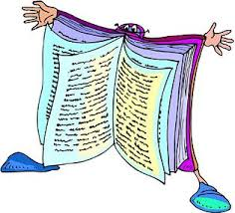
Pričetek tekmovanja: 17. september 2015

Konec tekmovanja: 15. maj 2016

Učenci imate bralno mapo, kamor mentorji zapisujejo prebrane knjige in tako boste po devetih letih tekmovanja lahko videli, kako ste rasli s knjigo. Za svojo pridnost pa boste prejeli še posebno priznanje!

Svečana podelitev priznanj za osvojene bralne značke naj bo za enkrat še skrivnost…

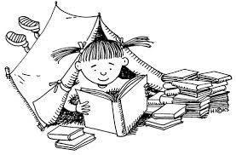
ŠOLSKA KNJIŽNICA OŠ IVANA KAVČIČA

KNJIGE SO NAŠE
PRIJATELJICE IN Z NJIMI
LEPO IN SKRBNO RAVNAMO!

VRAČAMO JIH PRAV TAKŠNE, KOT SMO JIH DOBILI, SAJ NIKOMUR NI VŠEČ, DA BERE ZA NAMI STRGANO, UMAZANO, MASTNO ALI POLEPLJENO KNJIGO!


NE PUŠČAMO JIH NA SONCU, MRAZU IN VLAGI!

PO KNJIGI NE PIŠEMO IN NE RIŠEMO.

